ФИО ________________________________________________ Оценка _________________

учащегося

Класс ____________________

Дата «___» ______________ 201 г.

Предмет ______________________________

Учитель ______________________________

**Диагностическая работа**

**Вариант 1**

**В каждом задании 1-4 даны 4 варианта ответа, из которых только один правильный. Выберите правильный ответ.**

1. Один из углов параллелограмма равен 20°. Чему равны остальные углы?

1) 30°, 60°, 120°.                         3) 30°, 70°, 110°.

2) 20°, 160°, 160°.                       4) 40°, 50°, 130°.

1. В ромбе АВСD диагональ АС образует со стороной АВ угол, равный 38º. Найдите градусную меру угла ВСD.

1) 38 2) 96 3) 76 4) 19

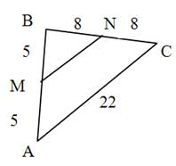

1. Используя данные на рисунке, найдите периметр треугольника BMN.

1) 36

2) 42

3) 24

4) 48

4. Используя данные, указанные на рисунке, найдите СА.

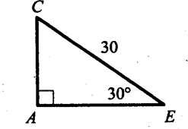

1)15 2)10 3) 15 4) 15

**При выполнении заданий 5 – 8 запишите ответ.**

 5**.** Основания трапеции равны 8 см и 14 см. Найдите отрезки, на которые диагональ трапеции делит среднюю линию.

Ответ _____________________

6. Из точки D к окружности с центром О проведена касательная, А – точка касания. Найдите радиус окружности, если DО = 7, AD = 2.

Ответ _______________________

7.  Найдите площадь параллелограмма, стороны которого равны 2 и 5, а один из углов равен 120º.

Ответ _______________________

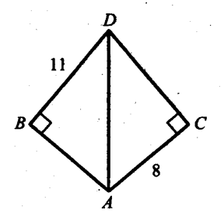

8. Используя данные, указанные на рисунке, найдите периметр четырехугольника ABDC, если известно, что

BAD = CDA

Ответ: ______________

**При выполнении заданий 9-10 запишите сначала номер задания, а затем его решение.**

9. Сторона ромба равна 10, а один из его углов равен 30°. Найдите радиус окружности, вписанной в ромб.

10. Одна из диагоналей прямоугольной трапеции делит эту трапецию на два прямоугольных равнобедренных треугольника. Какова площадь этой трапеции, если ее меньшая сторона

равна 4?

ФИО ______________________________ Оценка _________________ учащегося

Класс ____________________

Дата «___» ______________ 201 г.

Предмет ______________________________

Учитель ______________________________

**Диагностическая работа**

**Вариант 2**

**В каждом задании 1-4 даны 4 варианта ответа, из которых только один правильный. Выберите правильный ответ.**

1. Один из углов параллелограмма равен 30°. Чему равны остальные углы?

1) 30°, 60°, 120°.                         3) 30°, 70°, 110°.

2) 30°, 150°, 150°.                       4) 40°, 50°, 130°.

1. В ромбе ABCD угол при вершине С равен 46º . Найдите градусную меру угла, который диагональ АС образует со стороной АВ

1) 23 2) 46 3) 92 4) 96

1. Используя данные на рисунке, найдите периметр треугольника ABC.

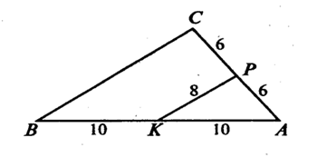

1) 22 2) 48 3) 26 4)24

4. Используя данные, указанные на рисунке, найдите ВD.

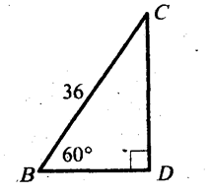

1) 18 2)13 3) 18 4) 18

**При выполнении заданий 5 – 8 запишите ответ.**

5. Диагональ трапеции делит среднюю линию на отрезки 4 см и 9 см. Найдите основания трапеции.

Ответ: ____________

6. Из точки В к окружности с центром О проведена касательная, А – точка касания. Найдите радиус окружности, если АВ = 6, АВО = 30°

Ответ ______________

7. Площадь прямоугольного треугольника равна 96, а один из катетов равен 16. Найдите гипотенузу данного треугольника.

Ответ _____________

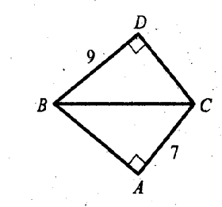

8. Используя данные, указанные на рисунке, найдите периметр четырехугольника ABDC, если известно, что

АВС = CBD

Ответ _________________

**При выполнении заданий 9-10 запишите сначала номер задания, а затем его решение.**

**9.** Медиана ВМ треугольника АВС перпендикулярна его биссектрисе АD. Найдите АВ, если АС=12

10. На стороне АВ параллелограмма ABCD как на диаметре построена окружность, проходящая через точку пересечения диагоналей и середину стороны AD. Найдите углы параллелограмма.